BAB II
TINJAUAN UMUM

2.1 Penelitian Terdahulu
Penelitian terdahulu atau penelitian sebelumnya, yang peneliti gunakan sebagai bahan referensi pada penelitian laporan Tugas Akhir ini adalah penelitian berbentuk jurnal yang menggunakan, memanfaatkan atau mengimplementasikan teknologi VR berbasis mobile (Android). Bentuk dari penelitian-penelitian ini ialah sebuah aplikasi edukasi, dengan tujuan untuk menerapkan metode bermain sambil belajar sehingga pengguna mendapat ilmu atau informasi yang bermanfaat ketika menjalankan aplikasi tersebut. Berikut ini adalah perbandingan dari lima penelitian sebelumnya yang menjadi dasar referensi dari penelitian laporan Tugas Akhir peneliti:
Penelitian Pertama:
Penelitian pertama yang peneliti gunakan sebagai referensi adalah dari Jurnal “INFORMATION SYSTEM FOR EDUCATORS AND PROFESSIONALS” volume 3, nomer 1; edisi Desember 2018; halaman 13 – 22; E-ISSN: 2548-3587; dengan judul “GAME ID CARD PUZZLE BERBASIS VIRTUAL REALITY UNTUK MENGENALKAN KEBUDAYAAN TRADISIONAL INDONESIA” yang ditulis oleh: Radi Rusadi Susanto, Febry Eka Purwiantono dan Koko Wahyu Prasetyo. Peneliti jurnal ini bertujuan untuk membuat sebuah permainan edukasi dengan menggunakan teknologi VR untuk mengedukasi pengguna dengan konten daerah seperti: alat musik daerah, pakaian adat daerah, rumah tradisional daerah, senjata tradisional dan tarian tradisional. Manfaat yang didapat adalah pemain dapat mengenal dan mengetahui berbagai kebudayaan daerah yang ada. Permainan ini adalah permainan menebak kartu, pemain harus dapat mencari kartu yang sama sebelum waktu yang ditentukan habis. Pengujian permainan ini menggunakan pengujian Blackbox dengan penilaian dari 40 orang dengan rentan usia 14 – 30 tahun, hasilnya 95% pengguna berpendapat permainan ini telah memiliki konten budaya Indonesia; 82% pengguna merasa puas dengan jalannya permainan dan 83% pengguna bisa merasakan teknologi VR. Permainan ini dapat dimainkan dengan / tanpa menggunakan alat bantu seperti kacamata VR. Berikut ini adalah tampilan dari permainan id card puzzle berbasis virtual reality:
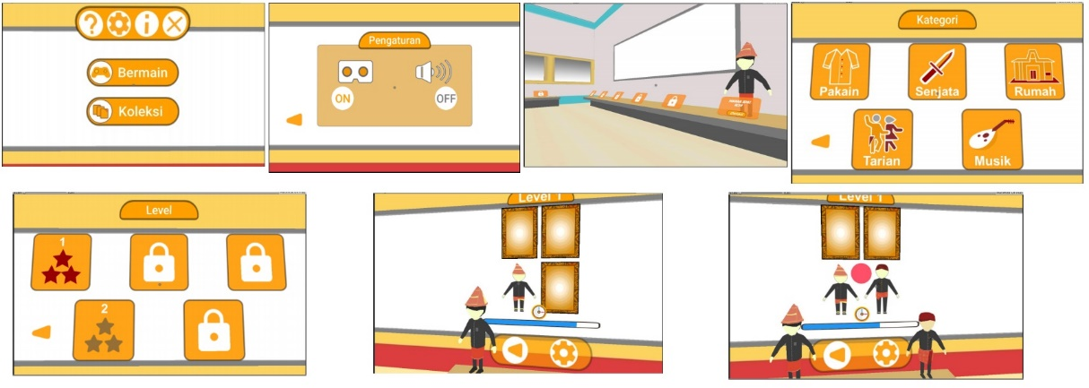
Gambar 2.1 Tampilan Game ID Card Puzzle Berbasis Virtual Reality

Penelitian Kedua:
Penelitian kedua yang peneliti gunakan sebagai referensi adalah dari “JURNAL MASYARAKAT INFORMATIKA INDONESIA”; volume 3; nomer 2; edisi Mei-Agustus 2018; ISSN: 2541-5093; dengan judul “PERANCANGAN VIRTUAL REALITY PENGENALAN SENJATA TRADISIONAL INDONESIA” yang ditulis oleh Mamay Syani dan Arzal Hidayat. Peneliti jurnal ini bertujuan untuk membuat aplikasi pengenalan senjata tradisional dengan menggunakan VR berbasis Android. Manfaat yang didapatkan adalah pengguna adalah dapat mengetahui tentang macam-macam senjata tradisional Indonesia. Pengujian aplikasi ini menggunakan metode black box untuk memeriksa fitur aplikasi, tampilan aplikasi, alur data / akses pada basis data dan kepekaan sistem terhadap respon. Kesimpulan yang didapat oleh peneliti dari jurnal ini adalah objek 3D senjata tradisional Indonesia dapat disajikan dengan baik, aplikasi berjalan lancar dan dapat diterapkan sebagai media pengenalan, pembelajaran dan pelestarian tradisi senjata tradisional Indonesia. Berikut ini adalah tampilan dari aplikasi pembelajaran panca indra yang dibuat oleh peneliti jurnal:
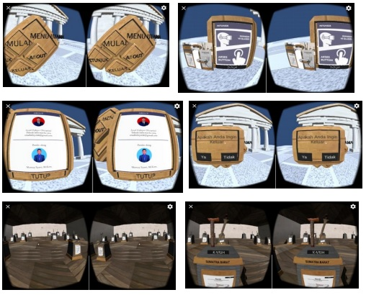
Gambar 2.2 Aplikasi Virtual Reality Pengenalan Senjata Tradisional Indonesia

Penelitian Ketiga:
Penelitian ketiga yang peneliti gunakan sebagai referensi adalah dari “Jurnal Universitas Muhammadiyah Purwokerto” (JUITA); volume 7; nomer 1; edisi Mei 2019; halaman 49-54; print-ISSN: 2086-9398; online-ISSN: 2579-9801; yang berjudul “RANCANG BANGUN VIRTUAL REALITY EDUCATIONAL GAME PENANGGULANGAN SAMPAH BERBASIS ANDROID UNTUK ANAK USIA SEKOLAH DASAR” ditulis oleh Rafiqa Maharani Putri Siregar dan Endah Sudarmilah. Peneliti jurnal ini bertujuan untuk membuat sebuah permainan edukasi tentang cara menanggulangi sampah berbasis Android dengan menggunakan VR untuk siswa sekolah dasar. Manfaat yang didapatkan adalah pengguna dapat mengetahui tentang macam-macam sampah dan membuang sampah sesuai jenisnya. Permainan ini dikhususkan kepada siswa-siswi SD usia 7-12 tahun agar dapat mengetahui cara menanggulangi sampah. Cara kerja dari aplikasi ini adalah dengan berbicara kepada NPC dan membuang sampah sesuai dengan tempatnya. Pengujian aplikasi ini menggunakan metode blackbox dengan hasil uji permainan edukasi lingkungan ini berjalan lancar. Fitur, tampilan, tombol, input dan output dapat berjalan dengan baik pada perangkat yang digunakan. Berikut ini adalah tampilan dari Virtual Reality permainan edukasi penanggulangan sampah berbasis Android untuk anak sekolah dasar:
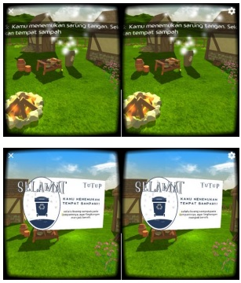
Gambar 2.3 Tampilan Permainan Virtual Reality Penanggulangan Sampah

Penelitian Keempat:
Penelitian keempat yang peneliti gunakan sebagai referensi adalah dari “Jurnal Inovasi Vokasional dan Teknologi” (INVOTEK); volume 18 nomer 1; edisi 2018; halaman 59-66; print-ISSN: 1411 – 3411; online-ISSN: 2549 – 9815; dengan judul “VISUALISASI 3D GEDUNG DENGAN KONSEP VIRTUAL REALITY BERBASIS ANDROID: STUDI KASUS” yang ditulis oleh Dwiny Meidelfi, Hanriyawan Adnan Mooduto dan Dion Setiawan. Peneliti jurnal ini bertujuan untuk membuat model 3D dari gedung perkuliahan pada jurusan Teknologi Informasi di kampus Politeknik Negeri Padang berbasis perangkat Android dengan menggunakan teknologi Virtual Reality. Metode penelitian yang digunakan adalah penelitian kualitatif dengan strategi Design and Creation (desain dan pembuatan). Peneliti menggunakan metode pengumpulan data observasi. Hasilnya berupa aplikasi Virtual Reality (VR) tentang gedung perkuliahan Teknologi Informasi yang dapat digunakan sebagai media pengenalan terhadap perguruan tinggi Politeknik Negeri Padang kepada masyarakat. Visualisasi yang ada pada aplikasi ini sesuai dengan keadaan asli pada jurusan TI Politeknik Negeri Padang baik pada bagian luar maupun bagian dalam gedung. Kekurangannya, aplikasi ini masih belum maksimal ketika menjalankan objek dengan posisi kamera secara menyeluruh dikarenakan jumlah objek yang terlalu banyak untuk dirender. Berikut ini adalah tampilan dari aplikasi Visualisasi 3D Gedung TI PNP:
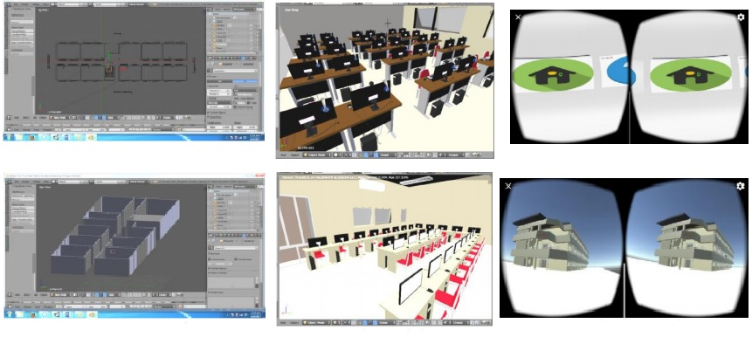
Gambar 2.4 Tampilan Aplikasi Visualisasi Gedung IT PNP

Penelitian Kelima:
Penelitian kelima yang peneliti gunakan sebagai referensi adalah dari “Jurnal Teknologi Informasi dan Ilmu Komputer” (JTIIK); volume 6; nomer. 1; edisi Februari 2019; halaman 71-76; print-ISSN: 2355-7699; online-ISSN: 2528-6579; dengan judul “TEKNOLOGI VIRTUAL REALITY UNTUK MEDIA INFORMASI KAMPUS” yang ditulis oleh Herman Thuan To Saurik, Devi Dwi Purwanto dan Jeremiah Irawan Hadikusuma. Peneliti jurnal ini bertujuan untuk membuat sebuah aplikasi VR berbasis Android untuk menampilkan gedung kampus sesuai kondisi aslinya. Konten informasi yang dinamis dapat diciptakan dengan menggunakan sensor gyroscope untuk pergerakan VR dan sebagai penyedia informasi untuk gambar dan teks. Kesimpulan yang dapat diambil dari jurnal hasil penelitian yang telah dikerjakan peneliti ini adalah aplikasi VR pada Android dapat memberi informasi tentang gambaran ruangan, gedung dan fasilitas yang ada dengan baik. Hal ini terbukti dari hasil percobaan terhadap 100 responden dari 6 buah pertanyaan yang diajukan mengenai aplikasi. “Pergerakan posisi pemain dengan menggunakan fungsi sensor gyroscope lebih mudah dibandingkan dengan menggunakan kontrol bluetooth joystic”. “Untuk menangani konten dinamis dapat menggunakan file “Java Script Object Notation” (JSON) karena lebih ringan dibandingkan dengan menggunakan basis data”. Berikut ini adalah tampilan dari aplikasi VR untuk media informasi kampus:
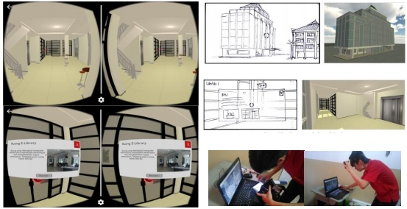
Gambar 2.5 Tampilan Aplikasi VR Media Informasi Kampus

Kesimpulan dari penelitian sebelumnya:
Berdasarkan dari kelima jurnal di atas yang telah peneliti gunakan sebagai referensi utama atau sebagai penelitian sebelumnya, kesimpulan yang dapat diambil adalah jurnal-jurnal tersebut memiliki kesamaan yaitu membuat aplikasi edukasi untuk menginformasikan suatu objek kepada pengguna dengan maksud untuk menambah wawasan pengguna. Aplikasi-aplikasi tersebut menggunakan teknologi VR dan berbasis perangkan Android. Untuk menggunakan aplikasi yang berteknologi VR pengguna pasti membutuhkan perangkat keras seperti VR Box (kacamata VR) dan VR Controller (controller untuk menjalankan aplikasi VR). Penelitian-penelitian tersebut telah memberi peneliti inspirasi untuk membuat suatu aplikasi pengenalan wayang kulit agar pengguna dapat mengetahui tentang wayang kulit dan beberapa tokoh wayang yang ada. Peneliti ingin menerapkan teknologi VR agar pengguna dapat melihat pemodel dari wayang kulit secara 3 dimensi dan mendapat informasi dari wayang kulit tersebut.

2.2 Teori Tekait
Pada penelitian laporan Tugas Akhir ini, peneliti pasti membutuhkan teori-teori terkait yang berhubungan dengan projek peneliti. Pada bagian sub bab teori terkait ini, peneliti berusaha untuk menjabarkan (menjelaskan) teori yang dibutuhkan secara jelas dengan harapan dapat membantu pembaca dalam memahami projek peneliti ini. Teori yang disampaikan pada bagian ini peneliti cari dari berbagai sumber bacaan yang terpercaya seperti buku, jurnal dan internet. Berikut ini adalah teori-teori yang berhubungan dengan projek peneliti:

2.2.1 Aplikasi Edukasi
Aplikasi edukasi/pendidikan adalah aplikasi yang dirancang dan dibuat untuk meningkatkan konsentrasi/daya ingat dan memecahkan suatu masalah dalam suatu jenis aktivitas. Aplikasi edukasi digunakan untuk memberi pengajaran atau menambah pengetahuan dan keterampilan melalui suatu media yang unik dan menarik. Dengan memanfaatkan pola learning by doing yang ada pada suatu aplikasi, pembelajaran dapat diperoleh dari keberhasilan dan kegagalan yang telah dialami pengguna, sehingga pengguna dapat mengetahui hal yang benar dan tidak mengulangi kesalahan di tahapan selanjutnya. Aplikasi edukasi ini sangat dianjurkan untuk anak-anak usia dini agar dapat bermain sambil belajar.
“Penerapan aplikasi edukasi bermula dari perkembangan video game yang sangat cepat dan dijadikan sebagai media pembelajaran yang efektif dan banyak dikembangkan pada dunia perindustrian” (Hurd, Jenuings, & Erin, 2009). Melihat ketenaran aplikasi tersebut, para pendidik (tenaga pengajar) berpikir bahwa mereka memiliki kesempatan yang baik untuk menggunakan media permainan dan menerapkannya pada kurikulum pengajaran yang berbasis aplikasi. Aplikasi harus memiliki tampilan antarmuka pengguna yang interaktif dan mengandung unsur kesenangan. Aplikasi edukasi merupakan aplikasi yang dapat membantu/menunjang proses pembelajaran dan belajar mengajar secara lebih menyenangkan dan lebih kreatif. Aplikasi edukasi bisa dimanfaatkan untuk memberikan pengajaran dan menambah pengetahuan pengguna dengan suatu media yang sangat menarik.
Belakangan ini, aplikasi edukasi sudah banyak tersedia di berbagai perangkat bergerak, salah satunya adalah Android. Pada umumnya aplikasi edukasi ditujukan kepada anak-anak usia pra sekolah dengan jenis kegiatan yang mengarah kepada belajar membaca, menulis, dan bernyanyi. Aplikasi-aplikasi ini sangat cocok untuk diberikan kedapa anak-anak. Pengguna perangkat Android dapat mencari aplikasi edukasi dengan membuka Google Play Store dan mencari aplikasi yang diinginkan. Berikut ini adalah beberapa contoh aplikasi edukasi berbasis Android yang ada di Google Play Store:
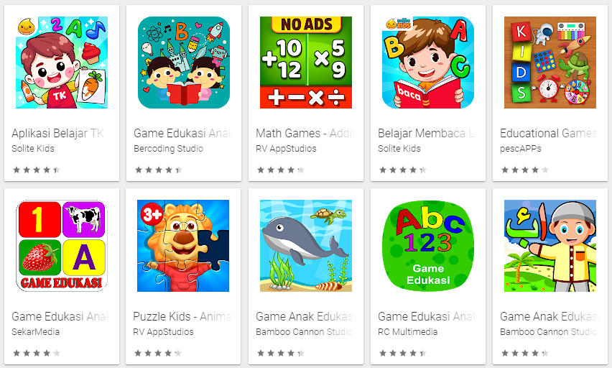
Gambar 2.6 Contoh Aplikasi Edukasi
(Sumber: play.google.com)

2.2.2 Wayang
Wayang adalah seni bayangan boneka Indonesia yang berkembang pesat di Jawa Bali dan juga populer di Sumatra dan di Semenanjung Malaysia. Budaya wayang adalah hasil dari campuran antara budaya masyarakat Jawa dan Kerajaan Hindu di Indonesia pada masa lampau. Pada 7 November 2003, Badan Perserikatan Bangsa-Bangsa yang mengelola Budaya Dunia (UNESCO), telah menetapkan wayang sebagai pertunjukan bayangan boneka milik Indonesia yang menjadi warisan mahakarya dunia dalam seni bertutur (Masterpiece of Oral and Intangible Heritage of Humanity). Sebenarnya, pertunjukan boneka tidak hanya ada di Indonesia, beberapa negara lain juga memiliki pertunjukan boneka, tetapi pertunjukan bayangan boneka (Wayang) di Indonesia memiliki keunikan dan gaya penampilan tersendiri. Hal inilah yang menjadikan wayang sebagai mahakarya asli dari Indonesia. Oleh karena itu, UNESCO memasukannya ke dalam “Daftar Representatif Budaya Takbenda Warisan Manusia”.
Awal mula masuknya budaya wayang di Indonesia diperkirakan dibawa masuk oleh para pedagang dari India sebagai seni pertunjukan. Karena adanya percamburan budaya antara budaya lokal dengan para pendatang, budaya wayang telah mengalami perkembangan dan telah menjadi seni pertunjukan khas di Indonesia. Hingga saat ini, dokumentasi awal yang ada tentang pertunjukan wayang di Indonesia berasal dari “Prasasti Balitung” dari Abad ke 4 Setelah Masehi, yang bertuliskan “Galigi mawayang”. Ketika masa-masa masuknya agama Hindu ke Indonesia, pertunjukan wayang dijadikan sebagai alat/media yang cocok/pas untuk menyebarkan ajaran agama Hindu dengan mengikuti budaya yang ada di masyarakat. Pertunjukan wayang yang ada pada masa itu menggunakan cerita tentang Ramayana dan Mahabharata.
Ketika masa-masa kerajaan Islam memasuki Indonesia, para Wali Songo (Sembilan Wali) yang menyebarkan agama Islam di pulau Jawa telah membagi wayang menjadi 3 jenis. Wayang Kulit di wilayah Jawa Timur, Wayang Orang di wilayah Jawa Tengah dan Wayang Boneka di wilayah Jawa Barat. Tokoh yang paling berjasa pada perkembangan wayang pada masa itu adalah Raden Patah dan Sunan Kali Jaga. Pertunjukan wayang yang ada pada masa-masa kerajaan Islam ini telah diberi unsur-unsur islami dengan mengikuti budaya masyarakat yang ada sehingga digunakan oleh para wali sebagai media dakwah. Ketika pertunjukan/penggambaran yang menampilkan sosok dari “Yang Maha Esa” (Tuhan / Dewa) dalam wujud manusia dilarang dalam agama Islam, muncul-lah penggambaran sosok boneka wayang yang terbuat dari kulit hewan (sapi, kerbau). Ketika pertunjukan wayang berlangsung, sosok dari “Tuhan” atau “Dewa” yang ditonton oleh masyarakat adalah bayangan saja. Wayang dari kulit sapi inilah yang pada masa kini dikenal dengan sebutan wayang kulit.
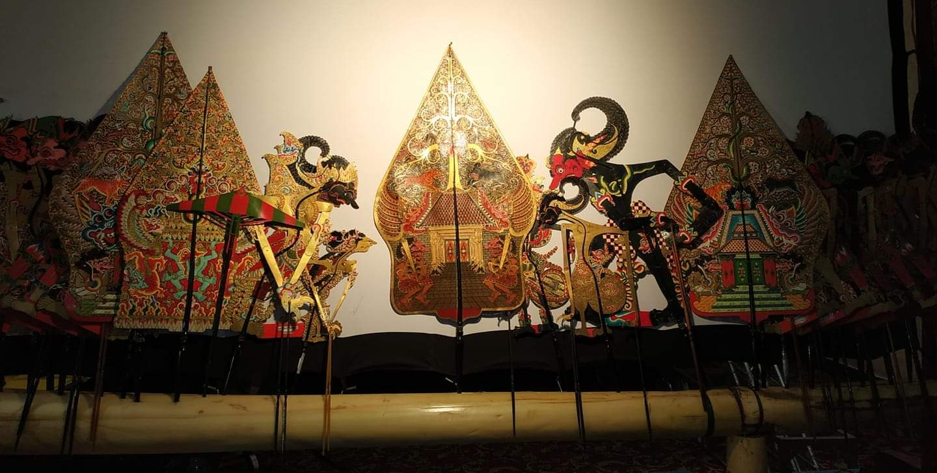
Gambar 2.7 Contoh Pertunjukan Wayang
(Sumber: id.wikipedia.org)

2.2.3 Wayang Kulit
Wayang kulit (Hanacaraka:ꦮꦪꦁꦏꦸꦭꦶꦠ꧀) merupakan jenis wayang Indonesia yang popular dan berkembang di daerah Jawa Timur. Kata Wayang berasal dari kata "Ma Hyang" yang berarti “menuju kepada roh spiritual, dewa, atau Tuhan Yang Maha Esa”. Arti dari kata “wayang” dalam bahasa Jawa yaitu "bayangan", hal ini dikarenakan para penonton pertunjukan wayang melihat wayang dari belakang layar (kelir), yang terlihat adalah bayangan dari wayang tersebut. Wayang kulit dimainkan oleh seorang dalang. Dalang juga berperan sebagai “narrator” dan pembaca dialog dari semua tokoh-tokoh wayang yang dimainkan. Pertunjukan wayang kulit pada umumnya diiringi oleh alunan musik gamelan yang dimainkan sekelompok pemain musik gamelan yang bernama “nayaga” dan lagu (tembang) yang dinyanyikan oleh para “pesinden”.
Saat pertunjukan wayang berlangsung, dalang memainkan pertunjukan wayang kulit dari balik layar (yang terbuat dari kain putih polos) yang disebut dengan nama “kelir”, kemudian dari belakang disorotkan lampu listrik (pada masa kini) atau lampu minyak tanah “blencong” (pada masa lalu). Para penonton yang berada di sisi lain dari kelir dapat melihat bayangan dari wayang yang dimainkan oleh dalang. Untuk dapat memahami cerita dari wayang, pada umumnya penonton harus mengenal tokoh-tokoh wayang yang tampil di balik kelir dan mengerti atau dapat berbahasa Jawa, karena pertunjukan wayang kulit pada umumnya menggunakan Bahasa Jawa.

2.2.4 Tokoh-Tokoh Wayang
Berdasarkan batasan masalah yang peneliti jabarkan pada BAB I, peneliti akan memasukkan beberapa tokoh wayang yang cukup terkenal ke dalam aplikasi pengenalan wayang kulit dengan menggunakan teknologi Virtual Reality (VR) berbasis mobile. Pada aplikasi ini peneliti hanya memodelkan beberapa tokoh wayang saja karena tidak memungkinkan untuk memodelkan semua tokoh wayang yang ada. Dengan adanya beberapa tokoh wayang pada aplikasi ini, peneliti berharap pengguna dapat tertarik untuk mempelajari tentang wayang dan ceritanya. Berikut ini adalah tokoh-tokoh wayang yang akan peneliti masukkan ke dalam aplikasi:
Tokoh-Tokoh Wayang pada cerita Mahabharata:
Dalam pemodelan wayang yang ada di aplikasi ini, peneliti mengambil 10 tokoh popular yang ada dalam cerita Mahabharata, tokoh-tokoh tersebut adalah: Arjuna, Duryodhana, Yudistira, Bima, Krisna, Drupadi, Sangkuni, Karna, Nakula dan Sadewa. Berikut ini adalah penjelasannya:
Arjuna
Arjuna (Dewanagari: अर्जुन) adalah salah satu tokoh bersifat baik dalam cerita Mahabharata. Arjuna termasuk sebagai anggota Pandawa yang tampan, berwibawa dan baik hati. Dalam kisah Mahabharata, Arjuna merupakan putra dari Prabu Pandu (Ayah), raja di kerajaan Hastinapura dengan Kunti atau Perta (Ibu), putri dari Prabu Surasena, raja dari kerjaan Wangsa Yadawa di Mathura. Arjuna merupakan teman dekat dari Kresna. Hubungan antara Arjuna dan Kresna sangat baik, sehingga Arjuna meminta kesediaan Kresna untuk menjadi penasihat Arjuna dan juga menjadi kusir dari kereta yang digunakan Arjuna ketika perang antara Pandawa dengan Kurawa berlangsung (Perang Bharatayuddha). Percakapan antara Arjuna dengan Kresna sebelum perang Bharatayuddha berlangsung telah tercatat dalam suatu buku yang bernama “Bhagawadgita”. Buku ini berisi kalimat atau syair suci yang disampaikan oleh Kresna kepada Arjuna, ketika Arjuna mengalami keraguan hati dalam memenuhi tugasnya sebagai seorang kesatria pemberani di medan perang.
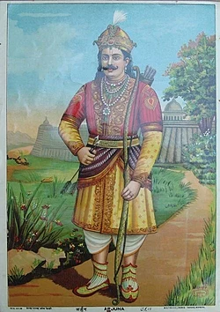
Gambar 2.8 Gambar Arjuna
(Sumber: https://id.wikipedia.org)
Duryodhana
Duryodhana (Dewanagari: दुर्योधन;) “Suyodana” merupakan tokoh bersifat jahat dalam cerita Mahabharata. Duryodhana merupakan anak pertama dari Dretarastra dan Gandari, sepasang keluarga bangsawan dari suatu kerajaan kuno di daerah India Utara, beribukota di Hastinapura (Kerajaan Kuru). Duryodana adalah yang anak sulung dari 100 Kurawa (anak-anak Dretarastra). Menurut kepercayaan agama Hindu, Duryodhana merupakan penjelmaan dari Iblis yang bernama “Kali”. Ia diceritakan bersikap seperti seorang kesatria, tetapi mudah terpengaruh oleh hasutan dari Sengkuni (paman-nya yang bersifat licik dan suka memprovokasi antara Pandawa dengan Kurawa). Sejak masih kecil Duryodhana sudah terbiasa dimanjakan oleh ayah dan ibunya. Ia belajar ilmu bela diri dari 3 orang gurunya yang bernama Baladewa, Drona, dan Krepa. Duryodana menjadi sangat kuat, memiliki senjata andalan “gada”. Kekuatannya setara dengan Bima. Perseteruan antara Kurawa dengan para Pandawa berujung kepada perang besar di daerah Kurukshetra (perang Bharatayuddha). Dalam perang, ia dikalahkan oleh Bima pada perang hari ke-18 karena pahanya dipukul dengan gada.
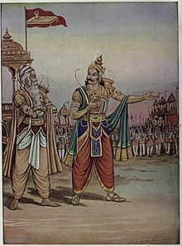
Gambar 2.9 Gambar Duryadhana
(Sumber: https://id.wikipedia.org)

Yudistira
Yudistira (Dewanagari: युधिष्ठिर; IAST: Yudhiṣṭhira) atau Dharmawangsa, adalah salah satu tokoh bersifat baik dalam cerita Mahabharata. Ia merupakan seorang raja yang memerintah kerajaan “Kuru”, dengan pusat pemerintahan di daerah Hastinapura. Ia adalah yang anak paling tua dari 5 anak Pandu (Pandawa). Dalam cerita wayang, Yudistira memiliki gelar “prabu” dan dikenal dengan nama “Puntadewa”, sedangkan nama dari kerajaannya adalah Kerajaan “Amarta”. Yudistira dan 4 adiknya, (yaitu: Bima, Arjuna, Nakula, dan Sadewa) kembali ke Hastinapura setelah Pandu (ayah mereka) wafat. Saat itu, Hastinapura sedang dipimpin oleh “Dretarastra”, kakak Pandu yang buta (paman). Para Pandawa membuat saudara sepupu mereka (para putra Dretarastra) merasa iri, karena Bisma (sesepuh Dinasti Kuru) dan Widura (perdana menteri) lebih menyukai Yudistira daripada putra Dretarastra. Hal ini membuat Duryodana merasa cemas dan khawatir jika Yudistira berhasil dinobatkan sebagai putra mahkota. Oleh karena itu, Duryodana selalu berusaha untuk menyingkirkan ke-5 Pandawa, terutama Bima (karena dianggap paling kuat), tetapi Yudistira selalu berusaha untuk menenangkan Bima agar tidak membalas perbuatan para Kurawa.
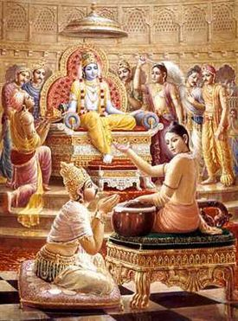
Gambar 2.10 Gambar Yudistira
(Sumber: https://id.wikipedia.org)

Bima
Bima (Dewanagari: भीम; IAST: Bhīma) atau nama lain dari Werkudara (Dewanagari: वृकोदर; IAST: Vṛkodhara) adalah seorang tokoh bersifat baik dalam cerita Mahabharata. Ia adalah putra dari Dewi Kunti (Ibu) dan merupakan anak ke-2 dari Pandawa 5. Bima dikenal sebagai tokoh Pandawa yang paling kuat, sedikit kasar dan menakutkan bagi para musuhnya (sebenarnya berhati lembut). Sikap baik yang dimiliki oleh Bima adalah tidak suka basa-basi (terus terang), tidak pernah selingkuh dan menjaga perkataannya. Dalam cerita Mahabharata, Bima gugur di pegunungan bersama 4 saudaranya setelah perang Bharatayuddha berakhir. Cerita tersebut berada dalam jilid ke-18 Mahabharata yang berjudul “Mahaprasthanikaparwa”. Ketika masih anak-anak, tidak ada yang dapat menandingi kekuatan Bima. Bima sering menjahili para saudara sepupunya (Kurawa). Hal ini menjadi salah satu penyebab Duryodana sangat benci dengan sikap Bima sehingga dia selalu memiliki niatan untuk membunuh Bima. Ketika beranjak dewasa, Pandawa mendapat Pendidikan dan pelatihan militer oleh Drona. Bima menguasai ilmu menggunakan gada (senjata yang sama dengan Duryodana). Bima dan Duryodana menjadi murid Baladewa (saudara dari Kresna) yang ahli dalam menggunakan senjata gada.
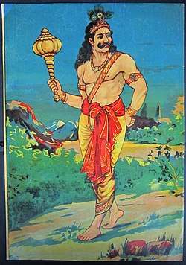
Gambar 2.11 Gambar Bima
(Sumber: https://id.wikipedia.org)

Krisna
Krisna/Kresna (Dewanagari: कृष्ण) adalah salah 1 dewa yang dipuja oleh penganut agama Hindu. Di dalam cerita legenda Hindu, dalam kitab Purana dan Mahabharata, menceritakan bahwa Kresna adalah putra ke-8 dari Basudewa dan Dewaki, bangsawan kerajaan Surasena, kerajaan mitologis di India Utara. Dalam seni lukisan dan patung, biasanya Kresna digambarkan/dimodelkan sedang bermain seruling dengan posisi berdiri, salah satu kaki ditekuk ke samping (ia digambarkan sebagai sosok penggembala muda yang mahir bermain seruling). Krisna digambarkan sebagai pria berkulit gelap/biru tua, menggunakan “dhoti” warna kuning dan mahkota yang dihiasi bulu merak. Secara umum, ia dipuja sebagai awatara (inkarnasi) Dewa Wisnu ke-8 di antara 10 Wisnu. Dalam beberapa tradisi perguruan Hindu, seperti “Gaudiya Waisnawa”, ia dianggap sebagai perwujudan dari Tuhan. Sedangkan dalam tafsiran kitab-kitab yang mengatasnamakan Wisnu atau Kresna, misalnya “Bhagawatapurana”, ia adalah kepribadian dari Tuhan YME. Dalam cerita Mahabharata ia dikenal sebagai sosok pemimpin yang berwibawa, bijaksana dan sakti serta dianggap sebagai tokoh yang memberikan ajaran filosofis. Umat Hindu meyakini “Bhagawadgita” sebagai kitab yang memuat kotbah Kresna kepada Arjuna tentang ilmu rohani.
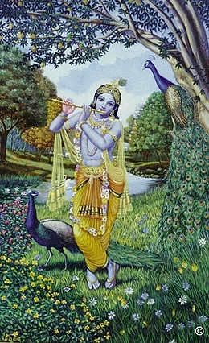
Gambar 2.12 Gambar Krisna
(Sumber: https://id.wikipedia.org)
Drupadi
Dropadi, Drupadi/Draupadi (Sanskerta: द्रौपदी; Draupadī) adalah salah satu tokoh wanita bersifat baik yang ada dari cerita Mahabharata. Ia adalah putri dari Prabu Drupada (Ayah), raja di kerajaan “Panchala”. Pada kitab Mahabharata, diceritakan bahwa Drupadi adalah istri para Pandawa 5. Tetapi dalam cerita wayang Jawa, ia diceritakan sebagai permaisuri dari Prabu Yudistira. Drupadi adalah anak yang terlahir dari hasil “Putrakama Yadnya” (ritual memohon anak dalam cerita Mahabarata). Pada saat itu diceritakan bahwa setelah Drupada dipermalukan oleh Drona, dia pergi ke dalam hutan untuk merencanakan balas dendam, kemudian dia memutuskan untuk mempunyai putra yang akan membunuh Drona, dan seorang putri yang akan menikah dengan Arjuna. Drupada dibantu oleh resi Jaya dan Upajaya. Drupada melaksanakan “Putrakama Yadnya” dengan media “api suci”, kemudian lahirlah Drupadi dari media “api suci” tersebut.
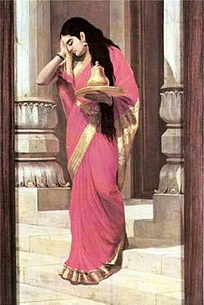
Gambar 2.13 Gambar Drupadi
(Sumber: https://id.wikipedia.org)

Sangkuni
Sangkuni (Dewanagari: शकुनि; IAST: Śakuni) atau yang dikenal dengan nama lain “Saubala” merupakan seorang tokoh bersifat jahat dalam cerita Mahabharata. Sangkuni adalah paman dari para Kurawa dari pihak ibu. Sangkuni dikenal sebagai tokoh yang sangat licik. Ia selalu berusaha untuk menghasut para Kurawa agar memusuhi para Pandawa. Berbagai macam tipu daya dan kelicikan ia lakukan demi menyingkirkan para Pandawa. Ia berhasil merebut Kerajaan “Indraprastha” dari para Pandawa melalui sebuah permainan dadu yang telah ia curangi. Berdasarkan dari cerita Mahabharata, Sangkuni merupakan perwujudan/personifikasi (perumpamaan) dari “Dwaparayuga”, (masa kekacauan di yang ada di muka Bumi); pendahulu di zaman kegelapan atau “Kaliyuga”. Ketika para Kurawa sedang berkuasa di Kerajaan “Hastina”, ia diangkat sebagai patih kerajaan. Dalam cerita wayang Jawa, Sangkuni sering disebut dengan sebutan Sengkuni, sedangkan dalam cerita wayang Sunda, ia dikenal dengan sebutan Sangkuning.
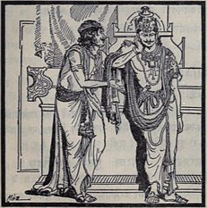
Gambar 2.14 Gambar Sangkuni
(Sumber: https://id.wikipedia.org)

Karna
Karna (Dewanagari: कर्ण; IAST: Karṇa) atau yang dikenal dengan nama lain Radeya (Dewanagari: राधेय; IAST: Rādheya) merupakan nama seorang Raja Angga dalam cerita Mahabharata. Dalam bahasa Sansekerta, kata “Karṇa” memiliki arti "telinga" (hal ini memunculkan mitos bahwa Karna lahir melalui telinga Dewi Kunti). “Karna” juga memiliki arti "ahli" atau "kreatif". Nama Karna ini baru digunakan setelah “Basusena” (Radheya) beranjak dewasa dan telah ahli dalam bidang ilmu memanah. Ia berperan sebagai karakter atau tokoh pendukung pada pihak Kurawa dalam perang “Baratayudha”. Pada akhir perang besar tersebut, Karna diangkat menjadi panglima perang pihak dari Kurawa dan pada akhirnya ia gugur di tangan Arjuna. Dalam cerita Mahabharata, Karna dikisahkan menjunjung tinggi nilai-nilai kesatria, meskipun memiliki sifat angkuh, tetapi ia juga orang yang dermawan, suka menolong terutama kepada fakir miskin dan kaum “brahmana”. Menurut cerita legenda, Karna merupakan pendiri kota “Karnal” yang terletak di negara bagian Haryana, India Utara.
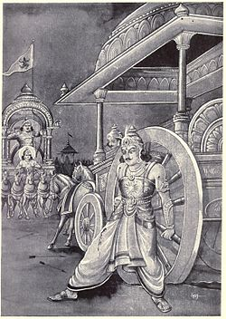
Gambar 2.15 Gambar Karna
(Sumber: https://id.wikipedia.org)

Nakula
Nakula (Dewanagari: नकुल), adalah salah satu tokoh bersifat baik dalam cerita Mahabharata. Ia merupakan putra dari Pandu (Ayah) dan Madri (Ibu) yang memiliki 1 saudara kembar bernama “Sadewa” dan dianggap sebagai putra dari Dewa Aswin (dewa tabib kembar). Berdasarkan pada cerita Mahabharata, Nakula memiliki wajah yang sangat tampan, Nakula memiliki kemampuan khusus dalam ilmu astrologi dan merawat hewan kuda. Nakula diceritakan sebagai sosok yang dapat mencairkan suasana. Ia selalu teliti dalam menjalankan semua tanggung jawabnya dan selalu mengawasi pergerakan Bima (terutama sifat jahil kakaknya) termasuk kepada percandaannya. Nakula juga memiliki kehebatan dalam seni berpedang. Menurut Drupadi, Nakula adalah suaminya yang paling tampan. Menurut Yudistira (Kakaknya) dalam kitab Mahaprasthanikaparwa, Nakula memiliki sifat buruk yaitu ia sering membanggakan ketampanan yang dimilikinya.
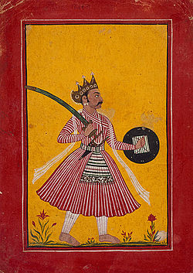
Gambar 2.16 Gambar Nakula
(Sumber: https://id.wikipedia.org)

Sadewa
Sadewa (Dewanagari: सहदेव) merupakan salah satu tokoh utama yang bersifat baik dalam cerita Mahabharata. Ia adalah anggota Pandawa 5 yang paling muda. Sadewa memiliki 1 saudara kembar yang bernama Nakula. Meskipun kembar, Sadewa diceritakan lebih pandai daripada Nakula, tetapi Nakula diceritakan memiliki wajah yang lebih tampan daripada Sadewa. Sadewa pandai dalam bidang beternak sapi. Meskipun Sadewa merupakan anggota Pandawa yang paling muda, tetapi ia dianggap sebagai orang yang paling bijaksana daripada saudaranya. Yudistira bahkan pernah berkata bahwa Sadewa lebih bijak daripada “Wrehaspati”, (guru dari para dewa). Dalam ilmu astronomi (perbintangan), kepandaian Sadewa jauh lebih hebat dibanding murid-murid Drona lainnya. Sadewa adalah ahli dalam bidang perbintangan dan mampu meramalkan kejadian di masa depan, tetapi ia pernah dikutuk apabila jika membicarakan rahasia takdir, maka kepalanya akan terbelah menjadi 2. Ketika Pandawa 5 menjalani hukuman menyamar selama 1 tahun di Kerajaan Matsya (karena kalah ketika bermain dadu melawan Kurawa), Sadewa pun memilih peran sebagai seorang penggembala sapi yang bernama “Tantripala”.
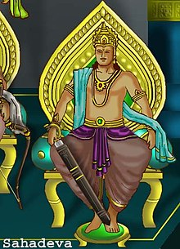
Gambar 2.17 Gambar Sadewa
(Sumber: https://id.wikipedia.org)

Tokoh-Tokoh Wayang pada Cerita Punakawan:
Semar
Semar merupakan tokoh utama pada kelompok “Punakawan” di cerita wayang Jawa dan Sunda. Semar berperan sebagai pengasuh dan penasihat para kesatria dalam pementasan cerita Mahabharata dan Ramayana. Meskipun demikian, tokoh Semar tidak ditemukan dalam naskah asli ke-2 cerita tersebut, karena semar dan punakawan lainnya adalah tokoh ciptaan asli dari budaya wayang Jawa. Semar memiliki bentuk fisik yang cukup unik. Bentuk tubuhnya merupakan simbol penggambaran dari alam semesta. Tubuhnya yang bulat adalah simbol dari bumi, tempat tinggal manusia, hewan, tumbuhan dan organisme lainnya. Wajah semar selalu tersenyum dan matanya sembab (sebagai simbol suka dan duka). Wajah semar yang seperti orang tua tetapi potongan rambutnya bergaya kuncung seperti anak-anak, bermakna usia tua dan muda. Semar berjenis kelamin pria, tetapi ia memiliki payudara seperti wanita (sebagai simbol pria dan wanita). Semar merupakan perwujudan dari dewa-dewi tetapi hidup sebagai rakyat miskin/jelata (simbol atasan dan bawahan).
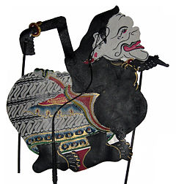
Gambar 2.18 Gambar Semar
(Sumber: https://id.wikipedia.org)

Gareng
Gareng adalah salah satu dari 4 tokoh “Punakawan” yang selalu muncul dalam pertunjukan wayang di daerah Jawa. Nama lengkap Gareng adalah “Nala Gareng”. Gareng merupakan tokoh wayang yang berkaki pincang (bermakna bahwa sifat Gareng yang selalu hati-hati dalam bertindak). Gareng memiliki tangan yang patah (bermakna bahwa Gareng memiliki sifat tidak suka mengambil hak milik orang lain). Masa lalu, Gareng adalah seorang satria tampan bernama “Bambang Sukodadi” dari padepokan “Bluluktiba”. Gareng sangat hebat tetapi dia sombong, selalu menantang semua satria yang ditemuinya. Suatu hari, saat baru selesai bertapa, ia berjumpa dengan satria yang bernama “Bambang Panyukilan”, kemudian mereka berdua berkelahi karena kesalahpahaman. Hasil dari perkelahian itu adalah seri tetapi wajah mereka sama-sama hancur. Setelah itu datanglah “Batara Ismaya” (Semar) yang melerai dan menasehati mereka. Mereka kagum oleh nasihat Semar dan mereka meminta mengabdi dan ingin dijadikan anak oleh Lurah Karang Kadempel, titisan dewa Semar itu. Semar menyutujuinya dengan syarat mereka mau menemani dia menjadi pamong para kesatria yang berakhlak baik. Pada akhirnya mereka dan Gareng diangkat menjadi anak pertama/tertua (sulung) dari Semar.
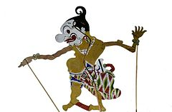
Gambar 2.19 Gambar Gareng
(Sumber: https://id.wikipedia.org)

Petruk
Petruk adalah bagian dari punakawan dalam cerita wayang Jawa. Petruk tidak ada di dalam kitab Mahabarata dari India karena tokoh Punakawan berasal dari cerita wayang Jawa. Di daerah Pasundan, Jawa Barat, “Petruk” dikenal dengan nama “Udel” atau “Dawala”. Dalam cerita, Petruk dan punakawan selalu hidup di dalam suasana kerukunan sebagai 1 keluarga bahagia. Jika tidak ada kepentingan, mereka tidak pernah berpisah. Arti dari kata “Punakawan” adalah ”kawan yang menyaksikan” atau “saksi” (pengiring). Pengiring dianggap layak, apabila terdiri dari 2 orang atau lebih dan sebaiknya bukan anggota keluarga. Di dalam dunia pedalangan, saksi / punakawan itu memang hanya terdiri dari 2 orang saja, yaitu Semar dan Bagong (bagi trah Witaradya). Sebelum Sanghyang Ismaya menjelma dalam diri cucunya yang bernama “Semar” (Smarasanta), mereka kemudian mendapatkan “Gareng” (Bambang Sukodadi) dan “Petruk” (Bambang Panyukilan). Kemudian Batara Ismaya menjelma kepada Janggan Smarasanta (menjadi Semar), maka Gareng dan Petruk tetap menggabungkan diri kepada Semar dan Bagong. Dari situlah awal mula adanya punakawan yang terdiri dari 4 orang hingga kemudian mendapat julukan ”parepat/prapat” (4 orang).
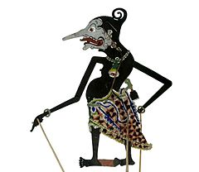
Gambar 2.20 Gambar Petruk
(Sumber: https://id.wikipedia.org)

Bagong
“Ki Lurah Bagong” (Bagong) merupakan bagian tokoh punakawan dalam kisah cerita wayang Jawa (Jawa Tengah dan Jawa Timur) asli Indonesia. Bagong diceritakan sebagai anak terakhir/bungsu dari Semar. Di dalam cerita wayang Sunda juga terdapat tokoh punakawan yang mirip dengan Bagong, yaitu “Cepot” atau “Astrajingga”, tetapi pada cerita ini memiliki perbedaan yaitu: Cepot adalah anak tertua Semar. Pada cerita wayang Banyumasan, Bagong lebih dikenal dengan nama “Bawor”. Bagong adalah punakawan yang memiliki sifat penghibur bagi penonton wayang. Bagong digambarkan dengan ciri-ciri fisik yang lucu, yaitu dengan tubuh yang berbentuk bulat, mata besar dan lebar, bibir tebal yang berbentuk “memble”. Bagong membawa senjata yang berjenis “kudi”. Bagong berbicara dengan semaunya sendiri “urakan”. Jika dibandingkan dengan 3 punakawan lainnya, (Semar, Gareng, dan Petruk), Bagong adalah tokoh yang paling lucu dan kurang mengerti sopan santun, tata krama tetapi majikannya tetap dapat memaklumi Bagong.
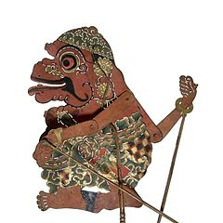
Gambar 2.21 Gambar Bagong
(Sumber: https://id.wikipedia.org)

Tokoh-Tokoh Wayang pada Cerita Ramayana:
Dalam pemodelan wayang yang ada di aplikasi ini, peneliti mengambil 3 tokoh utama dalam cerita Ramayana, tokoh-tokoh tersebut adalah: Rama, Rahwana dan Sita. Berikut ini adalah penjelasannya:
Rama
Rama (Sanskerta: राम; Rāma) / yang dikenal dengan nama lain Ramacandra (Sanskerta: रामचन्द्र; Rāmacandra) adalah salah satu raja legendaris yang terkenal dari India yang diceritakan hidup pada zaman “Tretayuga”. Rama dikenal sebagai keturunan dari Dinasti Surya atau “Suryawangsa”. Menurut dari pandangan agama Hindu, Rama merupakan jelmaan atau reinkarnasi dari Dewa Wisnu yang ke-7 yang turun ke bumi. Rama berasal dari Kerajaan Kosala yang beribu kota Ayodhya. Rama terlahir sebagai anak pertama (putra sulung) dari pasangan Raja Dasarata (Ayah) dengan Kosalya (Ibu). Rama dianggap sebagai “Maryada Purushottama” (Manusia Sempurna). Ketika sudah dewasa, Rama memenangkan sebuah sayembara dan menikah dengan Dewi Sita (inkarnasi dari Dewi Laksmi). Rama memiliki 2 anak kembar, yang bernama “Kusa” dan “Lawa”. Cerita tentang kehidupan Rama ini berada pada sastra Hindu Kuno yang diberi nama “Ramayana”.
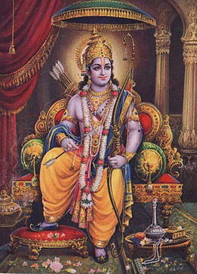
Gambar 2.22 Gambar Rama
(Sumber: https://id.wikipedia.org)
Rahwana
Rahwana (Devanagari: रावण, IAST Rāvaṇa; Raavana, Ravan, Revana) atau Prabu Dasa / Prabu Dasamuka merupakan tokoh antagonis utama yang menjadi musuh dari Rama dalam kisah Sastra Hindu “Ramayana”. Dalam kisah Ramayana, Rahwana adalah Raja Alengka dan juga “Rakshasa” (iblis) dari ribuan tahun yang lalu. Pada kesenian lukis dan patung, Rahwana sering digambarkan dengan kulit berwarna biru (berkulit gelap). Rahwana memiliki 10 kepala, yang menyimbolkan bahwa Rahwana memiliki pengetahuan dalam sastra dan “Weda”. Karena Rahwana memiliki 10 kepala, maka Rahwana diberi nama "Dasamukha" (दशमुख: bermuka 10) atau "Dasagriva" (दशग्रीव, berleher 10) dan ada juga "Dasakanta" (दशकण्ठ, berkerongkongan 10). Rahwana memiliki 20 tangan dengan memegang berbagai macam senjata (10 tangan kanan dan 10 tangan kiri). Hal ini menyimbolkan kesombongan dan keinginan yang tidak terbatas. Rahwana juga digambarkan berbentuk ksatria besar.
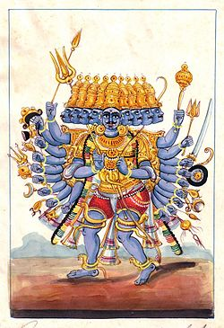
Gambar 2.23 Gambar Rahwana
(Sumber: https://id.wikipedia.org)

Sita
Sita (Sanskerta: सीता; Sītā, Shinta) merupakan seorang tokoh protagonis utama wanita dalam cerita “Ramayana”. Menurut sudut pandang agama Hindu, Sita merupakan inkarnasi dari “Dewi Laksmi” (dewi keberuntungan, istri Dewa Wisnu). Pada cerita Ramayana, Sita bukanlah putri kandung dari “Janaka” (Ayah), namun suatu ketika Kerajaan Wideha dilanda kelaparan, Janaka sebagai raja melakukan upacara di suatu area ladang dengan cara membajak tanahnya. Kemudian mata bajak Janaka membentur sebuah peti di dalam tanah yang ketika dibuka berisi bayi perempuan. Bayi itu dipungut oleh Janaka kemudian diangkat menjadi anak dan dianggap sebagai titipan dari “Dewi Pertiwi” (dewi bumi dan kesuburan). Setelah Sita dewasa, Janaka mengadakan sebuah sayembara untuk menemukan suami yang cocok bagi Sita. Sayembara tersebut adalah membentangkan busur pusaka “Dewa Siwa” dan dimenangkan oleh Rama. Setelah menikah, Sita tinggal bersama Rama di “Ayodhya”, ibu kota “Kosala”. Mereka memiliki 2 anak kembar, yang bernama “Kusa” dan “Lawa”. Dalam cerita wayang Jawa, Sita dikenal dan diucapkan dengan sebutan Shinta.
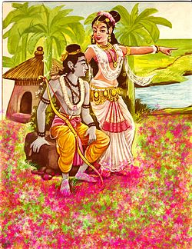
Gambar 2.24 Gambar Sita
(Sumber: https://id.wikipedia.org)
Gunungan pada Wayang Kulit
Gunungan adalah bagian dari pewayangan yang berbentuk segi lima yang mengkerucut atau segitiga pada bagian atasnya. Bentuk dari gunungan ini terinspirasi dari bentuk gunung atau api yang membara. Pada umumnya, gunungan bergambar dunia beserta isinya. Gunungan memiliki beberapa kegunaan dalam pertunjukan wayang, seperti menggambarkan suasana kerajaan, pegunungan, hutan dan peperangan. Kegunaan paling mendasar dari gunungan adalah sebagai “pembuka” dan “penutup” suatu babak pertunjukan secara keseluruhan atau pada suatu adegan.
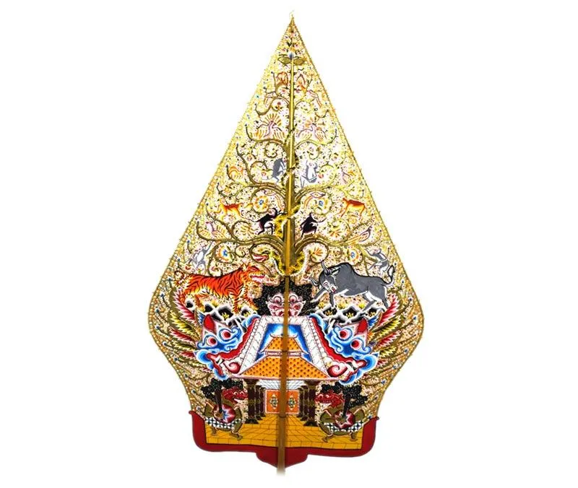
Gambar 2.25 Contoh Gunungan
Gunungan memiliki 2 buah sisi yang berbeda. Sebagai contoh, pada salah satu sisi, di bagian bawah terdapat gambar pintu gerbang yang dijaga oleh 2 raksasa yang memegang pedang dan perisai. Gambar tersebut melambangkan suasana istana kerajaan yang dijaga oleh pasukan. Pada bagian atas terdapat pohon kehidupan (kalpataru) yang dibelit oleh seekor ular naga. Pada bagian cabang pohon terdapat beberapa binatang yang ada di hutan, seperti harimau, kijang, monyet dan burung. Gambar tersebut menceritakan keadaan di dalam hutan belantara. Sisi ini melambangkan keadaan dunia beserta isinya. Sedangkan pada sisi baliknya digambarkan dengan kobaran api yang menyala-nyala. Ini melambangkan hal-hal buruk dan neraka.
Pada saat pertunjukan wayang, sebelum cerita dimulai, gunungan ditancapkan dan berada di tengah-tengah layer, sedikit condong ke arah kanan (hal ini menandakan bahwa wayang belum dimulai “seperti dunia yang belum tercipta”). Setelah wayang mulai dimainkan, gunungan dicabut dan diletakkan sejajar di bagian sebelah kanan layar. Gunungan juga dapat digunakan untuk melambangkan api atau angin. Sisi lain dari gunungan pada umumnya terdapat gambar raksasa atau tokoh jahat dengan warna merah, gambar ini melambangkan api.

2.2.5 Virtual Reality
Virtual Reality (VR) (realita / realitas maya) merupakan sebuah teknologi yang dapat membuat pengguna atau (user) dapat berinteraksi dengan lingkungan yang ada di dalam dunia maya yang disimulasikan oleh komputer, sehingga pengguna merasa berada di dalam lingkungan maya tersebut. Teknologi Virtual Reality ini berawal dari “Peta Bioskop Aspen”, yang dibuat oleh MIT pada tahun 1977 lalu. Program tersebut merupakan sebuah simulasi kasar tentang kota Aspen di Colorado, di mana para pengguna dapat menjelajahi kota dalam salah satu dari 3 musim yaitu: musim panas (summer), musim dingin (winter), dan poligon. Hal tersebut telah didasarkan pada foto yang diambil oleh para peneliti pada setiap pergerakan yang mungkin mengenai pandangan jalanan di kota tersebut dan untuk poligon (model dasar / bentuk umum) 3D kota tersebut. Istilah “Virtual Reality” telah dipopulerkan oleh Jaron Lanier pada akhir tahun 1980. Jaron Lanier mendirikan perusahaan VPL Riset pada tahun 1985, ia mengembangkan dan membangun sistem “kacamata hitam dan sarung tangan” yang terkenal pada saat itu. Secara umum, teknologi VR sudah ada cukup lama, mulai dari tahun 1800-an.
Virtual Reality memiliki 4 elemen utama dalam teknologinya. Berikut ini adalah penjelasan dari elemen-elemen tersebut:
- Virtual world, “dunia maya” adalah sebuah dunia virtual yang ada dalam bentuk tampilan layar “screenplay” atau pada baris kode “script”.
- Immersion, adalah sebuah rasa / perasaan / sensasi yang dapat membawa pengguna teknologi VR merasa berada di sebuah lingkungan nyata yang sebenarnya adalah lingkungan maya. Immersion dibagi dalam 3 jenis, yaitu:
  - Mental immersion, adalah efek yang membuat mental pengguna merasa seperti berada di dalam lingkungan nyata (dunia asli).
  - Physical immersion, adalah efek yang membuat fisik pengguna merasakan suasana di sekitar lingkungan maya dari teknologi VR.
  - Mentally immersed, adalah efek yang membuat pengguna larut (terbawa suasana) ke dalam lingkungan maya.
- Sensory feedback, merupakan penyampai informasi dari dunia virtual ke indra pengguna (penglihatan, pendengaran dan sentuhan).
- Interactivity, memiliki tugas untuk menanggapi respon / tindakan dari pengguna, sehingga pengguna dapat berinteraksi langsung dalam dunia maya. Pengguna dapat melihat dunia virtual tersebut meskipun dunia tersebut sebenarnya adalah gambar-gambar dinamis. Pengguna juga dapat mendengar suara-suara yang berasal dari objek dunia virtual tersebut melalui speaker atau perangkat keras audio lainnya. Pengguna juga dapat berinteraksi (bersentuhan) dengan menggunakan sarung tangan “glove” dan penggerak “walker”. Semua gerakan pengguna telah dipantau oleh sistem agar sistem dapat memberikan reaksi yang sesuai sehingga pengguna dapat merasakan situasi yang nyata secara fisik maupun psikologis.
Virtual Reality juga memiliki efek samping yang merugikan yang disebut sebagai “Cybersickness”. “Cybersickness” merupakan gangguan yang sering dialami dalam penggunaan Virtual Reality. Pada umumnya penderita akan merasakan ketegangan pada mata dan bisa juga disertai rasa pusing. Penderita juga dapat merasakan sakit secara psikologis, ia merasa masih terbawa pada suasana maya walaupun sebenarnya penderita sudah kembali ke dunia nyata. Gangguan ini tidak dapat dianggap remeh karena penderita dapat mengalami kesulitan untuk kembali ke dunia nyata dan selalu merasa berada di dalam dunia semu.

2.2.6 Perangkat Virtual Reality
Cara kerja dari teknologi Virtual Reality adalah dengan memanipulasi otak manusia sehingga seolah-olah pengguna merasakan berbagai hal virtual yang terasa seperti kenyataan. Virtual Reality dapat dikatakan sebagai suatu proses perubahan dunia nyata di sekeliling pengguna, membuat pengguna merasa memasuki dunia virtual yang sangat berbeda dengan dunia nyata. Untuk menggunakan teknologi VR, pasti dibutuhkan beberapa perangkat tambahan seperti: headset VR (Oculus Rift; Samsung Gear VR) atau bisa juga menggunakan VR Gear Box. Berikut ini adalah tampilan dari VR Box:
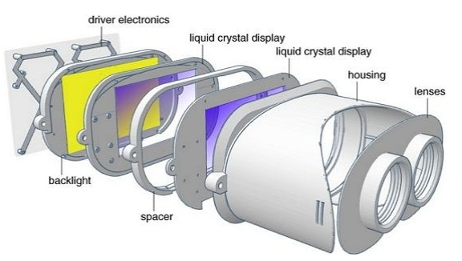
Gambar 2.26 Tampilan VR Box
(Sumber: https://socs.binus.ac.id/)
Secara kasat mata, rangkaian komponen yang terdapat pada perangkat VR ini berbentuk seperti kacamata selam, tetapi dengan bentuk lensa tertutup. Bagian yang berbentuk seperti kacamata selam ini dinamakan sebagai “VR Box” (tempat untuk meletakkan telepon pintar) yang memiliki fungsi sebagai penampil “proyektor” gambar maya. VR Box ini adalah perangkat VR versi umum. VR Box ini sangat berbeda dengan VR headset yang telah menggunakan teknologi lebih canggih seperti Oculus Rift (karena di dalamnya sudah terdapat sebuah layar untuk menampilkan video dan gambar yang dapat terhubung dengan komputer menggunakan teknologi Bluetooth).

2.2.7 Platform
Secara sederhana pengertian dari platform adalah sebuah wadah yang digunakan untuk menjalankan sebuah perangkat lunak. Sebagian platform yang terdapat pada perangkat lunak, dapat menirukan seluruh arsitektur yang berasal dari perangkat keras. Dengan kata lain, platform merupakan dasar dari teknologi, di mana teknologi / proses-proses yang berhubungan diciptakan. Sebuah platform terdiri dari sebuah sistem operasi (Operating System / OS), yaitu program sistem yang mengkoordinasi sebuah komputer yang memberikan perintah-perintah kepada prosesor dan perangkat keras untuk melakukan proses-proses logis dan mengatur pergerakan data di sebuah komputer. Sistem operasi tersebut juga dapat diibaratkan sebagai jembatan antara perangkat lunak dengan perangkat keras. Berikut ini adalah beberapa contoh dari platform yang banyak digunakan oleh kalangan masyarakat, contohnya yaitu: Windows, Linux, Mac dan Android.
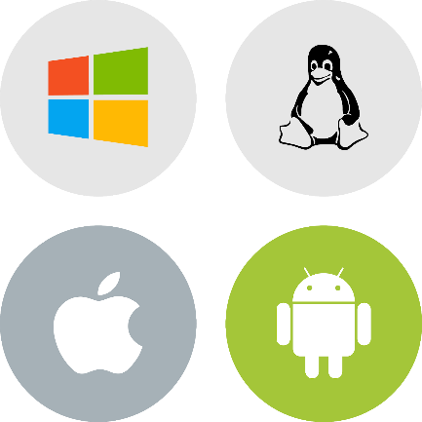
Gambar 2.27 Contoh Platform
(Sumber: www.elharrakfonts.com)

2.2.8 Android
Android merupakan sistem operasi untuk telepon seluler yang berbasis Linux yang mencakup sistem operasi, middleware, dan aplikasi (Nazruddin, 2012). Android menyediakan platform terbuka bagi para pengembang untuk menciptakan aplikasi mereka sendiri untuk digunakan oleh berbagai macam peranti bergerak. Android umumnya digunakan di perangkat smartphone dan juga tablet PC. Fungsinya hampir sama seperti sistem operasi Symbian di Nokia, iOS di Apple dan BlackBerry OS. Sedangkan menurut Istiyanto (2013), Android merupakan suatu sistem software stack yang terhubung dan terdistribusi secara open source (terbuka) yang terdiri dari sistem operasi, middleware, dan aplikasi dasar (key application). Sistem operasi Android dirancang untuk perangkat mobile dan merupakan sistem operasi turunan dari sistem operasi Linux, sehingga sistem operasi Android sangat mirip dengan sistem operasi Linux. Pada tahun 2005 lalu, Google secara resmi telah membeli Android. Sehingga sejak saat itu, pengembangan Android sepenuhnya sudah berada di tangan Google hingga saat ini. Namun Google tetap merilis kode program (source code) secara terbuka, sehingga Android termasuk ke dalam software open source (perangkat lunak sumber terbuka). Hal tersebut memiliki maksud bahwa, setiap orang di seluruh dunia berhak untuk berkontribusi dalam mengembangkan Android. Sejak awal adanya Android hingga saat ini, Android telah merilis berbagai macam versi, dengan perkembangan yang sangat menakjubkan di setiap versi terbarunya, mulai dari desain tampilan hingga fitur-fiturnya. Berikut ini merupakan daftar dari versi-versi Android yang telah rilis:
- *Android Versi Alpha
- *Android Versi Beta
- *Android Versi Cupcake 1.5
- *Android Versi Doughnut 1.6
- *Android Versi Eclair 2.0
- *Android Versi Froyo 2.2
- *Android Versi Gingerbread 2.3
- *Android Versi Honeycomb 3.0
- *Android Versi Ice Cream Sandwich 4.0
- *Android Versi Jelly Bean 4.1
- *Android Versi Kitkat 4.4
- *Android Versi Lollipop 5.0
- *Android Versi Marshmallow 6.0
- *Android Versi Nougat 7
- *Android Versi Oreo 8
- *Android Versi Pie 9
- *Android Versi 10

2.2.9 Game Engine
Mesin permainan atau game engine adalah sebuah software yang dirancang untuk mendesain / merancang; menciptakan; atau menyempurnakan sebuah video game (Ward, 2008). Pada masa kini terdapat banyak permainan yang menggunakan sebuah alat konsole (perangkat keras untuk menjalankan permainan) yang bekerja pada desktop OS seperti; Linux, Mac OS X dan Microsoft Windows. Beberapa fitur utama pada game engine ini melingkupi; kecerdasan buatan, mesin render untuk grafik 2 dimensi atau 3 dimensi, efek suara, baris kode, gerak animasi, jaringan, manajemen memori, dan pengelolaan grafik. Proses pengembangan pada sebuah permainan sering dilakukan oleh sebagian besar pengguna untuk menciptakan permainan yang telah ada namun dikemas dan dibuat dengan unsur permainan yang bermacam-macam. Berikut ini merupakan beberapa contoh game engine:
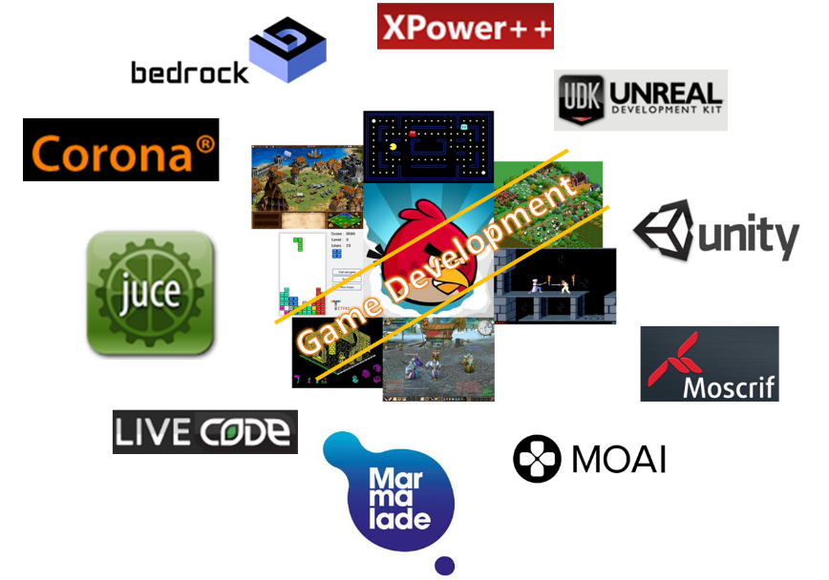
Gambar 2.28 Contoh Game Development
(Sumber : Workshop Membuat Game di Android, 2016, Subari)

2.2.10 Unity 3D
Menurut Blackman (2011) Unity merupakan sebuah aplikasi (software) yang digunakan untuk membuat permainan (game) 2 dimensi dan juga 3 dimensi, simulasi, dan rancangan bangunan. Unity dapat diimplementasikan untuk game online dan game PC dengan menggunakan “Unity Browser”. Pemrograman yang digunakan untuk perangkat lunak ini bermacam-macam, seperti: Boo, C# (See Sharp), dan JavaScript. Unity adalah sebuah perangkat lunak yang bersifat “multiplatform“ atau bisa juga dibilang cross-platform (aplikasi yang dapat beroperasi pada sistem operasi lain dan dapat membentuk banyak format atau tipe file seperti: apk dan exe) yang dapat digunakan pada PC, Mac, Wii, iPhone, iPad, Android, PlayStation, XBox dan browser. Unity memiliki berbagai macam fitur, antara lain yaitu: audio reverb zone, particle effect, sky box, rendering, lighting, sound effect, dan physic game. Meskipun memiliki banyak kelebihan, Unity juga memiliki kekurangan, yaitu program ini tidak dapat digunakan untuk merancang/mendesain, pengguna harus menggunakan program lain seperti Blender atau 3ds Max. Untuk saat ini Unity lebih sering digunakan untuk membuat aplikasi dengan teknologi AR (Augment Reality) dan VR (Virtual Reality). Berikut ini adalah salah satu contoh dari tampilan Unity dalam proses pembuatan game:
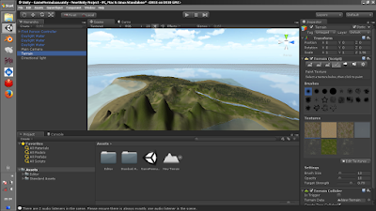
Gambar 2.29 Contoh Penggunaan Unity
(Sumber: http://belajar-unity3d.blogspot.com/)

2.2.11 Blender
Menurut dari website resmi Blender (blender.org), Blender adalah perangkat lunak untuk menciptakan produk profesional grafis dan aplikasi komputer yang bersifat sumber terbuka 3D grafis yang digunakan sebagai media pembuatan video, animasi gambar bergerak, efek tampilan, seni digital, desain grafis, 2D/3D model, aplikasi 3D interaktif dan permainan. Aplikasi Blender dapat berjalan di berbagai sistem operasi komputer seperti Linux, Windows dan Mac. Fitur yang dimiliki Blender cukup banyak dan cocok untuk membuat model mulai dari awal hingga akhir seperti Fast Modeling, Fast Rigging, Animation Toolset, Fast UV wraping dan pemodelan material yang realistis. Fitur-fitur tersebut dapat membantu pengguna dalam melakukan pemodelan 3D, pembuatan tekstur, pengedit gambar berformat “bitmap”, pengulangan gerakan, simulasi efek benda cair, cairan dan gas, asap, simulasi partikel, animasi, penyunting video, pemahat digital, dan rendering. Berikut ini merupakan contoh tampilan dari Blender yang peneliti ambil dari website resmi Blender:
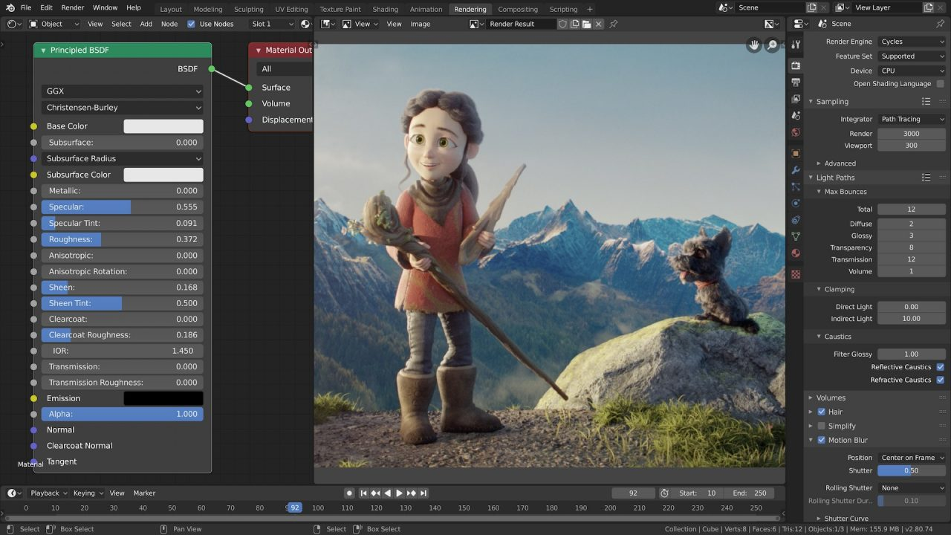
Gambar 2.30 Contoh Tampilan Blender
(Sumber: https://www.blender.org/)

2.2.12 Google VR SDK
Menurut Moch. Kholil (2020) Google VR SDK adalah salah satu teknologi yang ada di balik platform Google Daydream dan Google Cardboard VR. Google VR SDK ini dapat mencakupi dukungan untuk perangkat smartphone, viewer dan pengontrol yang dipasang pada kepala pengguna. Tampilan dan aplikasi yang dipasang di kepala pengguna ini tersambung secara mandiri. Google VR menyediakan sebuah SDK untuk memungkinkan pihak pengembang aplikasi (developer) untuk membuat sebuah konten dengan teknologi VR seperti permainan VR atau video VR.
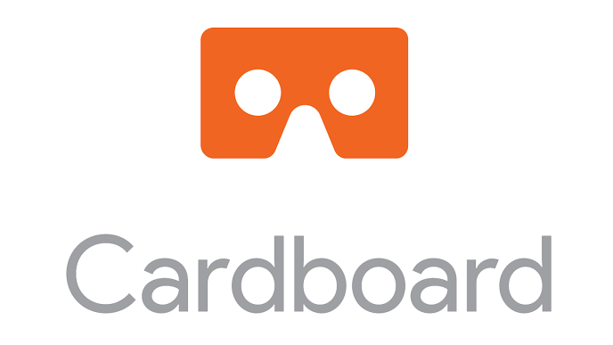
Gambar 2.31 Logo Google VR SDK
(Sumber: arvr.google.com)

2.2.13 Adobe Photoshop
Adobe Photoshop adalah aplikasi / perangkat lunak pengolah grafis berbasis pixel / bitmap. Adobe Photoshop merupakan perangkat lunak yang umum digunakan dan biasa dijadikan sebagai aplikasi utama untuk membuat desain gambar grafis atau seni digital. Adobe Photoshop ini sangat fleksibel, karena dapat bekerja sama dengan banyak perangkat lunak lainnya untuk keperluan desain. Hal tersebut menjadi salah satu alasan Adobe Photoshop sangat laku di pasaran karena banyaknya pengguna yang menggunakan produk Adobe Photoshop. Tampilan Adobe Photoshop dibuat dengan tatanan yang mudah dipahami oleh pengguna. Tatap muka dari Adobe Photoshop dibagi ke dalam 5 golongan utama yaitu: menubar; toolbox; option bar; palette dan area dokumen kerja. Berikut ini adalah contoh tampilan dari Adobe Photoshop:
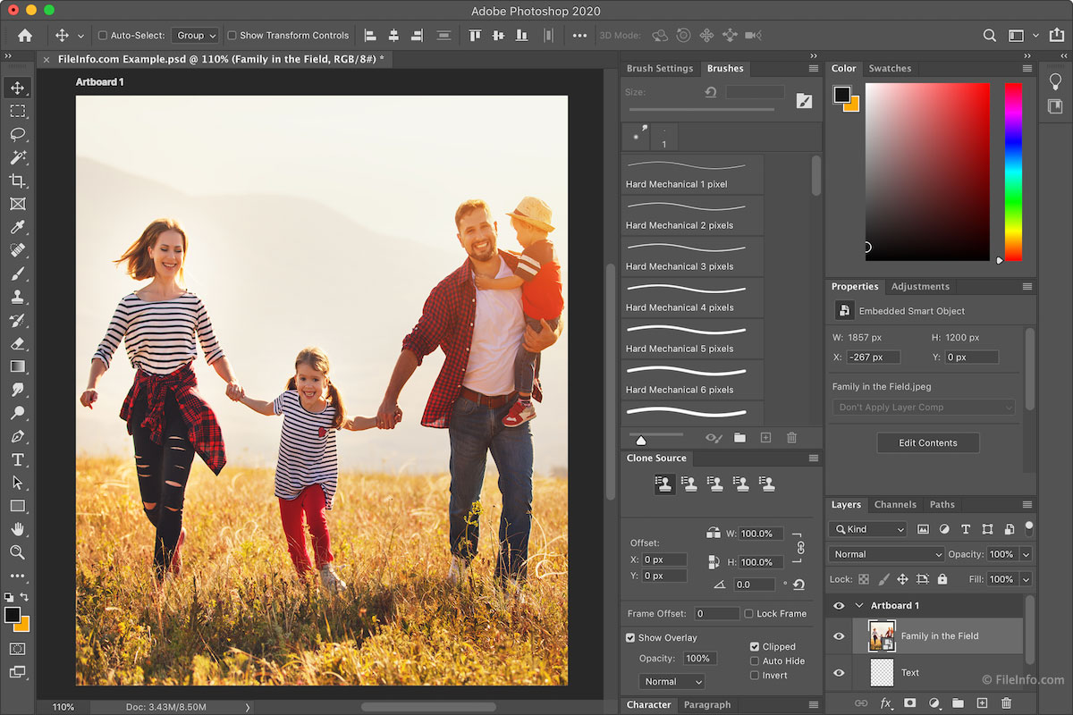
Gambar 2.32 Contoh Tampilan Adobe Photoshop
(Sumber: https://berbagiaplikasi.com/adobe-photoshop/)

2.2.14 CorelDraw
CorelDraw adalah sebuah perangkat lunak untuk mendesain / mengedit grafik yang berbentuk dasar vector. Aplikasi ini dikembangkan oleh perusahaan perangkat lunak bernama Corel yang berada di Ottawa, Kanada. Singkat cerita, pada tahun 1987 lalu, Corel telah menyewa programer untuk membuat sebuah aplikasi untuk komputer di bidang grafik berbasis vector. Programer tersebut adalah “Michel Bouillon” dan “Pat Beirne”. Aplikasi ini kemudian diumumkan awal pada tahun 1989. CorelDraw termasuk salah satu aplikasi yang “cukup popular” di Indonesia. Kehebatan CorelDraw dalam kelengkapan berbagai macam fitur untuk desain grafis menjadikannya sebagai pilihan utama para computer designer. Kelengkapan fitur-fitur design pada CorelDraw inilah yang menjadi faktor utama lakunya CorelDraw di pasaran. Berbagai macam kegiatan desain grafis 2D dapat dikerjakan dengan menggunakan CorelDraw. Berikut ini adalah contoh tampilan dari CorelDraw:
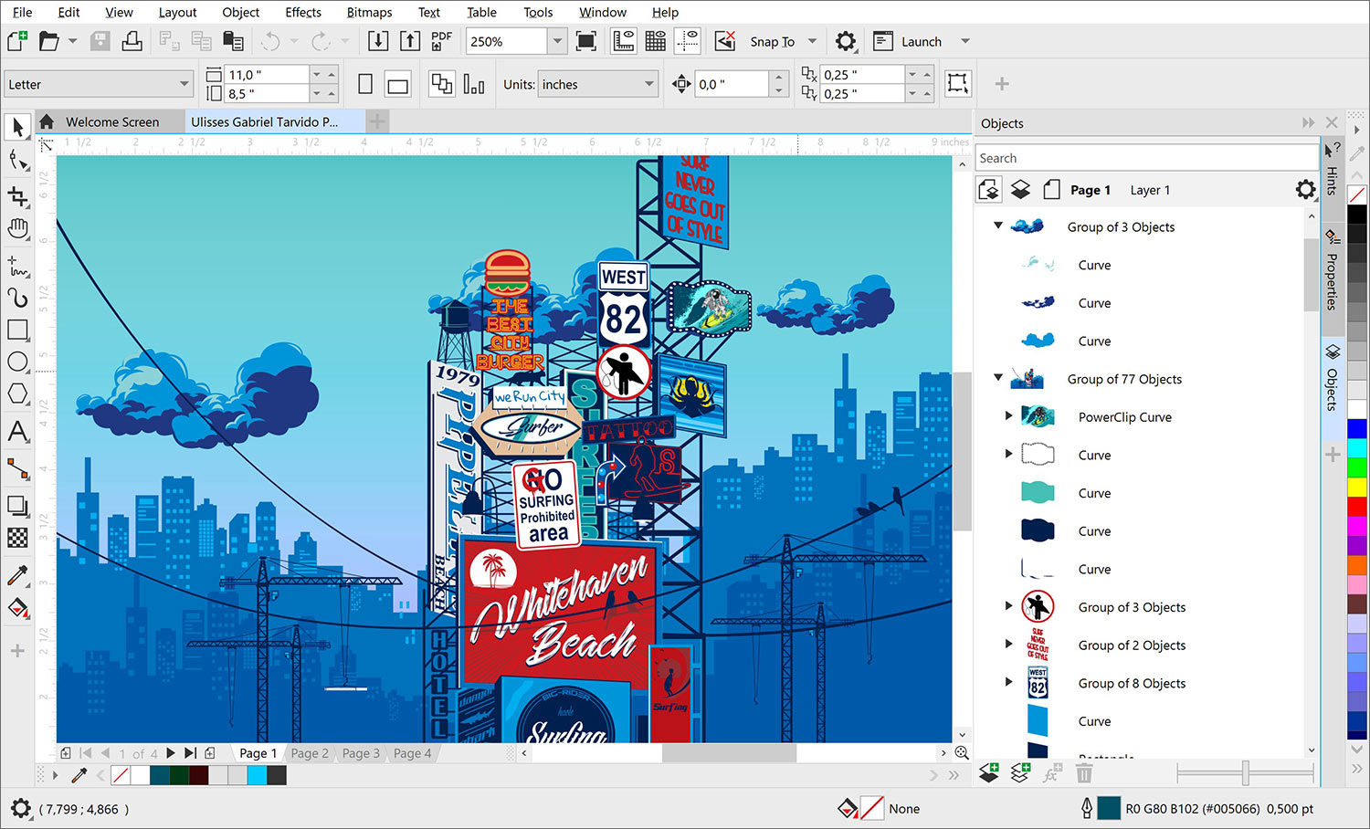
Gambar 2.33 Contoh Tampilan dari CorelDraw
(Sumber: https://www.coreldraw.com/)

2.2.15 UML
UML (Unified Modeling Language) merupakan bahasa spesifikasi standar yang dipergunakan untuk membangun, mendokumentasikan dan menspesifikasikan perangkat lunak (Windu & Grace, 2013). UML (Unified Modeling Language) merupakan metodologi dalam mengembangkan sistem berorientasi objek dan juga merupakan alat untuk mendukung pengembangan sistem. UML (Unifield Modeling Language) memungkinkan developer (pengembang aplikasi) untuk melakukan permodelan secara visual, yaitu melakukan penekanan saat penggambaran model, bukan didominasi oleh teks narasi penjelasan. Permodelan visual dapat membantu pembaca dalam menangkap struktur dari objek, mempermudah penggambaran interaksi antara elemen dalam sistem dan mempertahankan konsistensi antara desain dan implementasi dalam pemrograman.
Pada pengerjaan projek aplikasi pengenalan ini, peneliti menggunakan UML (Unifield Modeling Language) tipe behavior diagrams (diagram perilaku) untuk menampilkan perilaku atau apa yang harus terjadi dalam sistem yang dimodelkan. Diagram ini dapat digunakan secara luas untuk menggambarkan fungsionalitas sistem perangkat lunak. Di bawah ini adalah 3 jenis “diagram perilaku” yang digunakan oleh peneliti dalam projek ini:
- Use Case Diagram
Use case diagram merupakan bentuk utama dari persyaratan sistem / bagian program pada aplikasi / perangkat lunak. Use case diagram dapat menentukan hal yang dapat dilakukan (apa yang dapat dilakukan oleh aktor pada aplikasi?) dan bukan penjelasan cara kerjanya (bagaimana cara actor melakukannya?). Use case diagram yang telah ditentukan dapat dilambangkan dengan menggunakan representasi tekstual dan visual. Use case diagram menggambarkan external view (pandangan eksternal) dari sistem yang akan diciptakan atau dirancang. Use case diagram harus mampu mengambarkan hal-hal yang dapat dilakukan oleh aktor pada sistem atau perangkat lunak. Berikut ini adalah simbol-simbol yang umum digunakan untuk menggambar use case diagram:
Tabel 2.1 Simbol Use Case Diagram
Simbol | Nama | Keterangan
 | Actor | Pelaku atau orang yang berperan dalam suatu sistem atau perangkat lunak.
 | Dependency | Hubungan antara suatu elemen mandiri kemudian mempengaruhi elemen yang tidak mandiri.
 | Generalization | Hubungan antara objek anak dengan objek induk.
<<include>> | Include | Menspesifikasikan suatu use case sumber eksplisit.
<<extend>> | Extend | Menspesifikasikan bahwa use case target memperluas perilaku dari use case sumber pada suatu titik yang diberikan.
 | Association | Penghubung antar objek.
 | System | Menspesifikasikan paket yang menampilkan sistem secara terbatas.
 | Use Case | Deskripsi dari urutan aksi-aksi yang ditampilkan sistem.
 | Collaboration | Interaksi antar elemen sehingga menjadi elemen yang lebih besar.
 | Note | Elemen fisik yang ada saat aplikasi dijalankan dan mencerminkan sumber daya komputasi.

- Activity Diagram
Activity diagram adalah diagram yang menggambarkan suatu proses atau urutan aktivitas dalam sebuah proses. Activity diagram dapat dipakai pada business modeling (permodelan bisnis) untuk memperlihatkan urutan aktivitas proses bisnis. Activity diagram ini memiliki struktur diagram yang hampir sama atau mirip dengan flowchart (diagram alir) yang ada pada perancangan terstruktur. Activity diagram memiliki manfaat yaitu dapat membantu untuk memahami alur atau urutan proses yang terjadi secara sebagian atau keseluruhan. Berikut ini merupakan simbol-simbol yang umum digunakan untuk menggambar activity diagram:
Tabel 2.2 Simbol Activity Diagram
Simbol | Nama | Keterangan
 | Activity | Memperlihatkan masing-masing kelas yang saling berinteraksi.
 | Action | State dari sistem yang mencerminkan eksekusi dari suatu aksi.
 | Initial Node | Awal dari dibentuknya objek.
 | Activity Final Node | Akhir dari dibentuknya objek.
 | Decision | Menggambarkan suatu keputusan atau tindakan dari suatu kondisi.
 | Line Connection | Menghubungkan antar simbol.

- Sequence Diagram
Sequence diagram merupakan diagram yang menjelaskan bagaimana suatu proses dijalankan dalam suatu program. Sequence diagram dapat digunakan untuk menggambarkan langkah-langkah yang dilakukan untuk mencapai suatu hasil yang diinginkan. Pada umumnya, sequence diagram berhubungan erat dengan “use case diagram” (1 use case akan dijelaskan menjadi 1 sequence diagram). Berikut ini merupakan simbol-simbol umum yang biasa digunakan dalam penggambaran sequence diagram:
Tabel 2.3 Simbol Sequence Diagram
Simbol | Nama | Keterangan
 | Actor | Orang atau sistem yang melakukan sebuah aksi.
 | Object | Objek yang terlibat dalam sistem.
 | Lifeline | Garis yang menggambarkan masa aktif dari sebuah objek.
Message | Line Message | Pengiriman pesan.
 | Entity Class | Menggambarkan hubungan kegiatan yang akan dilakukan.
 | Boundary Class | Menggambarkan sebuah form.
 | Control Class | Menghubungkan boundary dengan tabel.

